**TP 3 – WEB SCRAPING**

Materia: Taller de Soporte Informático.

Alumnos: Yañez, Augusto, Máximo Colombatto, Valentín Costa.

Docente: Cristobo, Magali.

Introducción:

En el trabajo, elegimos la página web “Promedios”, una página que reúne información de futbol, partidos, fixtures, campeonatos y demás cosas de todas las ligas del mundo.

Básicamente lo que hicimos fue extraer información de los torneos disputados en Argentina en el año 2022 y 2023. Y en base a eso comparamos los puntos de los equipos en los distintos años, los goles que hicieron, les convirtieron y su diferencia.

Gráficos:

El primer grafico que hicimos, muestra una comparación de los puntos obtenidos por cada equipo en los distintos torneos. (Azul 2022 y Naranja 2023)

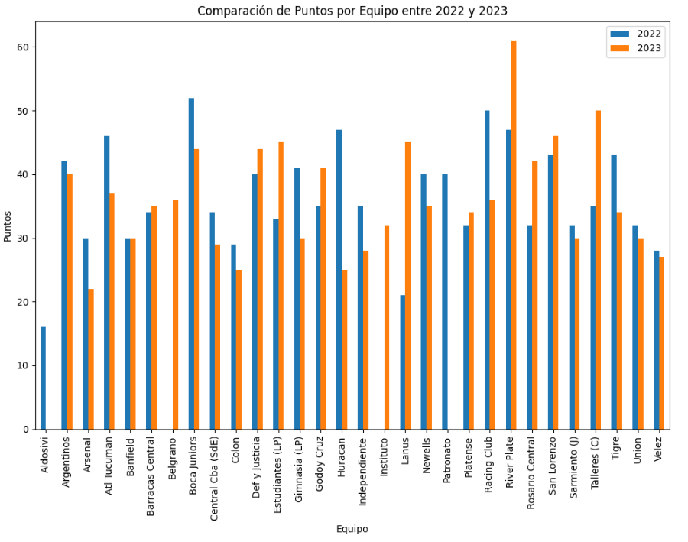

El segundo gráfico, analiza los goles convertidos por cada equipo en los torneos de 202 y 2023 nuevamente.

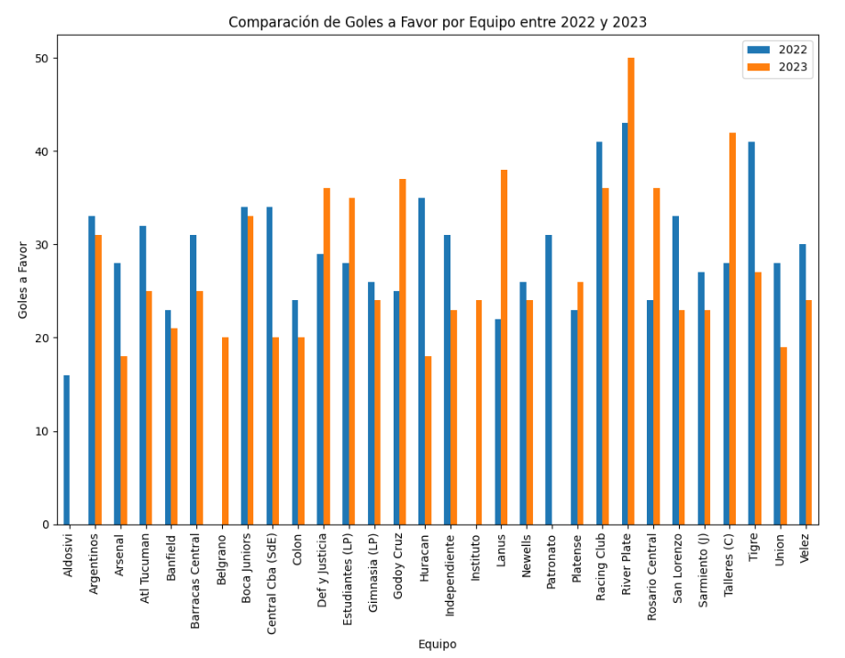

El tercer grafico es algo similar al anterior, con la diferencia que, en vez de goles convertidos, son los goles que le hicieron a cada equipo.

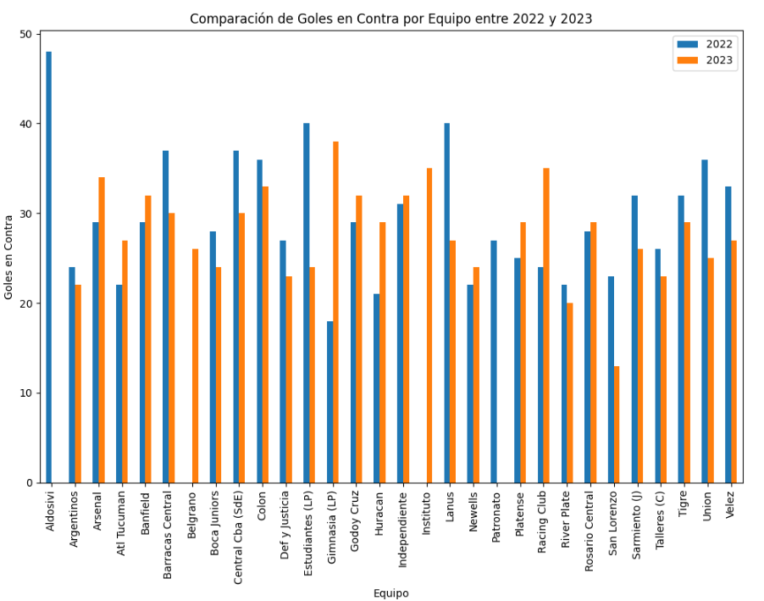

Por último, el cuarto gráfico, muestra la diferencia que hubo en cada equipo con respecto a sus goles convertidos y los goles que le convirtieron en los torneos.

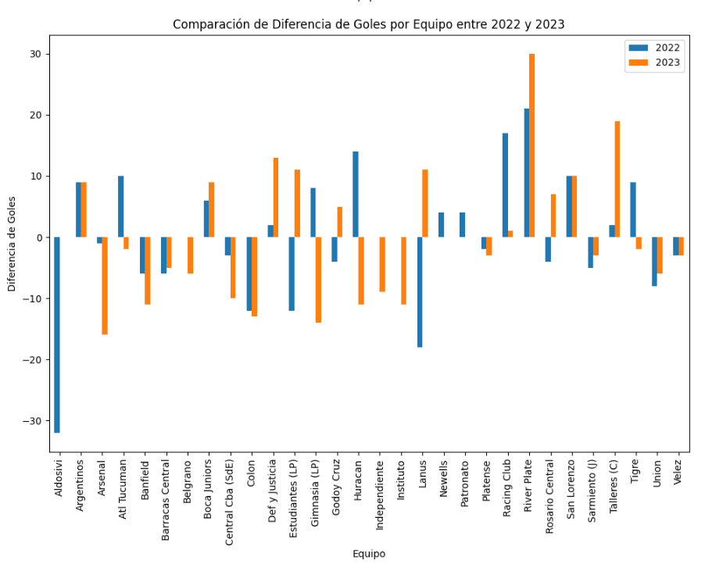

Análisis:

Como análisis, podemos destacar del primer grafico se ve que River ampliamente supero a todos en puntos en el torneo de 2023, pero también podemos observar que Lanús en 2022 hizo casi los mismos puntos que Arsenal en 2023, a diferencia que en 2023 Arsenal si descendió y Lanús no en 2022. Esto se debe a que los equipos que peleaban el descenso en 2022 hicieron menos puntos que lo normal.

En el segundo grafico observamos que el campeón fue Boca, pero en goles convertidos boca no es el que más goles convirtió, sino que equipos como: Racing, River, Tigre, Huracán, convirtieron más goles. A diferencia de River que, en 2023, cuando salió campeón si fue el que más goles convirtió.

Otro análisis que descubrimos fue que la diferencia de goles de Racing disminuyo para peor, ya que en 2022 obtuvo una diferencia de 15 goles positiva y en 2023 solo obtuvo un gol a favor a favor. Esto se debe a que en 2023 convirtió menos goles que en 2022 y a su vez le convirtieron todavía más goles en 2023, ósea que empeoro su rendimiento. A diferencia de San lorenzo por ejemplo que en 2022 y 2023 mantuvo la misma diferencia, porque en 2023 metió menos goles que en 2022, pero también le convirtieron menos goles, es más, fue el equipo que menos goles recibió en 2023 (13), superando a River que fue el campeón con 20.